Федеральное государственное автономное образовательное учреждение высшего образования «Казанский (Приволжский) федеральный университет»

ИВМиИТ
факультет
Прикладная математика
специальность

Техническое задание

по | «Разработка приложений на C#»
название дисциплины
Приложение на основе Windows Forms
проект 1

Студент | 09-521 |  | 1 |  | Гарипов А.Х.
 | номер группы |  | команда |  | фамилия, инициалы
Студент | 09-521 |  | 1 |  | Резник В.Э.
 | номер группы |  | команда |  | фамилия, инициалы
Студент | 09-521 |  | 1 |  | Петухов Н.В.
 | номер группы |  | команда |  | фамилия, инициалы

Казань 2026 г.

СОДЕРЖАНИЕ

ВВЕДЕНИЕ 2
1.1. Цель данного документа 2
1.2. Краткое описание возможностей 3
1.3. Определения и сокращения 3
1.4. Краткое содержание 3
ОБЗОР СИСТЕМЫ 3
2.1. Типы пользователей системы 3
2.2. Варианты использования системы 4
2.3. Нефункциональные требования 7
ДЕТАЛЬНЫЕ ТРЕБОВАНИЯ 8
3.1. Функциональные требования: 8
3.2. Требования к пользовательским интерфейсам 21
3.3. Требования к логической структуре БД 21

ВВЕДЕНИЕ

1.1. Цель данного документа
Данный документ является детальным описанием проекта (приложения на основе Windows Forms) по заказу ООО «Птички-тупички» *. Целью данного документа является формирование всеобъемлющего технического задания для разработки и дальнейшего тестирования приложения, которое содержит детальное описание возможностей и структуру данной системы, в т.ч. описание пользователей данной системы и сценарии её использования.

1.2. Краткое описание возможностей
Система представляет собой клиентское Windows-приложение для автоматизации складского учёта. Ключевые возможности: ведение базы товаров, оформление отгрузок со списанием остатков, контроль критических запасов, разграничение прав доступа и ведение журнала операций.

1.3. Определения и сокращения
Товар — единица складского учёта, имеющая параметры: артикул, название, категория, единица измерения, закупочная цена и текущий остаток.
Артикул — уникальный идентификатор товара в системе, предназначенный для его однозначного определения и учета.
Отгрузка — операция передачи товара клиенту и, как следствие, списание соответствующего количества со склада.
User Stories (US) — это краткое, неформальное описание функциональности продукта, написанное с точки зрения пользователя.
Use Case (UC) — это детальное описание того, как пользователь (актор) взаимодействует с системой для достижения конкретной цели.

1.4. Краткое содержание
Глава «Обзор системы» содержит описание пользователей системы. Глава «Детальные требования» содержит подробное описание случаев использования приложения.

ОБЗОР СИСТЕМЫ

2.1. Типы пользователей системы

Пользователь 1: Администратор
— Описание: Сотрудник, имеющий полные права в системе и отвечающий за актуализацию каталога товаров, клиентской базы.
— Роль: Поддержание актуальности параметров каждого товара и списка клиентов, ведение отчётности на основе просмотра журнала отгрузок.

Права «Администратора»:
— Смена собственного пароля, просмотр списка пользователей системы, выход из аккаунта.
— Управление товаром: добавление новых товаров в каталог, удаление неактуальных позиций в каталоге, редактирование карточек товара.
— Управление категориями товаров: редактирование, добавление новых и удаление неактуальных категорий товара.
— Просмотр и формирование списка клиентов для дальнейших отгрузок, просмотр журнала отгрузок.

Пользователь 2: Кладовщик
— Описание: Работник склада с ограниченными правами в системе, который отвечает за физическое перемещение товара на складе.
— Роль: Корректная реализация отгрузок и актуализация данных об остатках товара.

Права «Кладовщика»:
— Смена собственного пароля, выход из аккаунта.
— Просмотр каталога товаров.
— Оформление новых отгрузок.

2.2. Варианты использования системы

US-01, Регистрация пользователя
— Как новый пользователь,
— Я хочу ввести новый логин, ФИО и пароль для регистрации в системе,
— Чтобы создать аккаунт и приступить к работе в системе.

US-02, Авторизация пользователя
— Как Администратор или Кладовщик,
— Я хочу ввести логин и пароль для входа в систему,
— Чтобы войти в систему и начать работать.

US-03, Смена пароля пользователем
— Как Администратор или Кладовщик,
— Я хочу сменить собственный пароль на новый,
— Чтобы безопасно пользоваться приложением и защитить свой аккаунт.

US-04, Создание карточки товара
— Как Администратор,
— Я хочу создавать новые карточки товара, указывая следующие параметры товара: артикул, название, категория, единица измерения, цена закупки.
— Чтобы работники склада владели актуальной информацией об имеющемся товаре на складе и корректно осуществляли отгрузки.

US-05, Удаление карточки товара
— Как Администратор,
— Я хочу удалять карточки товаров,
— Чтобы поддерживать актуальные данные о наличии товара в продаже.

US-06, Редактирование карточки товара
— Как Администратор,
— Я хочу редактировать уже имеющуюся карточку товара,
— Чтобы работники склада владели актуальной информацией об имеющемся товаре на складе и корректно осуществляли отгрузки.

US-07, Предупреждение о критическом количестве товара
— Как Администратор или Кладовщик,
— Я хочу видеть визуально выделенные товары с низким остатком (ниже заранее заданного значения),
— Чтобы вовремя сделать заказ поставщику.

US-08, Добавление нового клиента
— Как Администратор,
— Я хочу добавлять новых клиентов,
— Чтобы у работников склада была возможность выбирать нужного клиента для оформления отгрузки.

US-9, Редактирование клиентов
— Как Администратор,
— Я хочу редактировать информацию об имеющихся клиентах,
— Чтобы поддерживать актуальную информацию, и работники склада смогли корректно сформировать отгрузки.

US-10, Удаление клиента
— Как Администратор,
— Я хочу удалять определённых клиентов,
— Чтобы поддерживать актуальную информацию о клиентах в системе.

US-11, Создание отгрузки
— Как Кладовщик,
— Я хочу создавать новые отгрузки и выбирать для этого клиентов,
— Чтобы зафиксировать передачу товара клиенту, автоматически уменьшить складские остатки и сохранить историю операции для отчетности.

US-12, Журнал отгрузок
— Как Администратор,
— Я хочу иметь доступ к просмотру журнала отгрузок,
— Чтобы контролировать объём продаж, отслеживать историю взаимодействий с клиентами и сверять данные склада с завершёнными отгрузками.

US-13, Осуществление поиска
— Как Кладовщик или Администратор,
— Я хочу совершать поиск товара по названию или артикулу,
— Чтобы быстро найти нужную позицию среди других.

US-14, Добавление новой категории товаров
— Как Администратор,
— Я хочу добавлять новые категории товара,
— Чтобы актуализировать данные об имеющемся товаре.

US-15, Удаление неактуальной категории товаров
— Как Администратор,
— Я хочу удалять неактуальные категории товаров,
— Чтобы актуализировать данные об имеющемся товаре.

US-16, Редактирование существующей категории товаров
— Как Администратор,
— Я хочу редактировать категории товаров,
— Чтобы поддерживать актуальные данные о категориях товаров.

2.3. Нефункциональные требования
— Макеты: отрисовка макетов приложения осуществляется на онлайн-платформе Miro.
— Разработка: приложение должно быть разработано на языке программирования C# с использованием Windows Forms.
— Хранение данных: Система должна использовать локальную базу данных (SQLite).
— Безопасность: Все пароли пользователей должны храниться в хешированном виде (Bcrypt).

ДЕТАЛЬНЫЕ ТРЕБОВАНИЯ

3.1. Функциональные требования:

UC-01, Регистрация пользователя. Связь: US-01.
Актор: Новый пользователь.
Предусловия: Пользователь не имеет учётной записи в системе, запущено приложение.
Основной сценарий:
- Пользователь нажимает кнопку «Зарегистрироваться» в форме авторизации – Открывается форма регистрации.
- Пользователь вводит логин, фамилию, имя, отчество (при наличии), пароль в соответствующие поля – При вводе текста в поле «Пароль» и «Подтверждение пароля» текст скрывается чёрными точками.
- Пользователь нажимает на кнопку «Зарегистрироваться» – Система проверяет введённые данные на валидность.
- Система генерирует уникальный ID пользователя (UserCode в базе данных), сохраняет данные в таблицу Users и отображает сообщение об успешной регистрации. Далее открывается главное меню Кладовщика.
Альтернативные сценарии:
1. Введённый логин уже существует – Система отображает сообщение: «Такой логин уже существует. Придумайте новый логин».
2. Пароль не соответствует требованиям безопасности – Система отображает сообщение: «Придумайте более сложный пароль».
3. Данные в полях «Пароль» и «Подтверждение пароля» не совпадают – Система отображает сообщение: «Введённые пароли не совпадают. Попробуйте ещё раз».
4. Не заполнены обязательные поля – Кнопка «Зарегистрироваться» остаётся неактивной, пока не заполнены все обязательные поля.
Постусловия: В базе данных создана новая запись в таблице Users, пользователь авторизован в системе, пользователю присвоен уникальный ID (5 цифр).

UC-02, Авторизация пользователя. Связь: US-02.
Актор: Администратор, Кладовщик.
Предусловия: Пользователь имеет учётную запись в системе, запущено приложение.
Основной сценарий:
- Пользователь запускает приложение – Открывается форма авторизации.
- Пользователь вводит логин и пароль в соответствующие поля – При вводе текста в поле «Пароль» текст скрывается чёрными точками.
- Пользователь нажимает на кнопку «Войти» – Система проверяет наличие логина в базе данных и сверяет хэш пароля.
- Система определяет роль пользователя и открывает главное меню (Администратора или Кладовщика).
Альтернативные сценарии:
1. Введённый логин не найден в базе данных – Система отображает сообщение: «Неверный логин или пароль».
2. Введённый пароль не соответствует аккаунту – Система отображает сообщение: «Неверный логин или пароль».
3. Не заполнены обязательные поля – Кнопка «Войти» остаётся неактивной, пока не заполнены все обязательные поля.
Постусловия: Пользователь авторизован в системе, открыто главное меню приложения согласно роли.

UC-03, Смена пароля пользователем. Связь: US-03.
Актор: Администратор, Кладовщик.
Предусловия: Пользователь авторизован в системе, открыто главное меню. Основной сценарий:
- Пользователь нажимает кнопку «Сменить мой пароль» в главном меню – Открывается форма смены пароля.
- Пользователь вводит старый пароль, новый пароль и подтверждение нового пароля – При вводе текст скрывается чёрными точками.
- Пользователь нажимает на кнопку «Сохранить» – Система проверяет старый пароль и валидность нового.
- Система обновляет хэш пароля в таблице Users и отображает сообщение об успешной смене. Далее происходит возврат к форме главного окна.
Альтернативные сценарии:
1. Введённый старый пароль неверен – Система отображает сообщение о неверном старом пароле.
2. Новый пароль не соответствует требованиям безопасности – Система отображает сообщение: «Придумайте более сложный пароль».
3. Данные в полях «Новый пароль» и «Подтверждение» не совпадают – Система отображает сообщение о несовпадении паролей.
4. Не заполнены обязательные поля – Кнопка «Сохранить» остаётся неактивной, пока не заполнены все обязательные поля. Постусловия: В базе данных обновлён хэш пароля в таблице Users, пользователь может войти с новым паролем.

UC-04, Создание карточки товара. Связь: US-04.
Актор: Администратор.
Предусловия: Пользователь авторизован как Администратор, открыт каталог товаров.
Основной сценарий:
- Администратор нажимает кнопку «Добавить товар» в каталоге – Открывается форма добавления товара.
- Администратор вводит название, выбирает категорию, единицу измерения, вводит цену закупки – Кнопка «Добавить» неактивна, пока не заполнены все обязательные поля.
- Администратор нажимает на кнопку «Добавить» – Система генерирует уникальный артикул (шаблон: A + 6 цифр).
- Система сохраняет данные в таблицу Products и отображает сообщение об успешном добавлении. Далее происходит возврат к окну каталога товаров.
Альтернативные сценарии:
1. Сгенерированный артикул уже существует – Система автоматически генерирует новый уникальный артикул.
2. Не заполнены обязательные поля – Кнопка «Добавить» остаётся неактивной.
3. Администратор нажимает кнопку «Отменить» – Система возвращает в каталог товаров без сохранения данных.
Постусловия: В базе данных создана новая запись в таблице Products, товар отображается в каталоге, товару присвоен уникальный артикул.

UC-05, Удаление карточки товара. Связь: US-05.
Актор: Администратор.
Предусловия: Пользователь авторизован как Администратор, открыт каталог товаров, товар выбран в списке.
Основной сценарий:
- Администратор выбирает товар в таблице каталога (клик по любой ячейке) – Строка выделяется синим цветом.
- Администратор нажимает кнопку «Карточка товара» и выбирает пункт «Удалить товар» – Система отображает диалоговое окно подтверждения удаления.
- Администратор подтверждает удаление (нажимает «Да») – Система удаляет запись из таблицы Products.
- Система отображает сообщение об успешном удалении и обновляет таблицу каталога.
Альтернативные сценарии:
1. Товар не выбран в списке – Кнопка «Карточка товара» остаётся неактивной.
2. Администратор отменяет удаление (нажимает «Нет») – Система закрывает диалоговое окно без удаления, товар остаётся в каталоге.
Постусловия: Запись удалена из таблицы Products, товар больше не отображается в каталоге.

UC-06, Редактирование карточки товара. Связь: US-06.
Актор: Администратор.
Предусловия: Пользователь авторизован как Администратор, открыт каталог товаров, товар выбран в списке.
Основной сценарий:
- Администратор выбирает товар в таблице каталога – Строка выделяется синим цветом.
- Администратор нажимает кнопку «Карточка товара» и выбирает пункт «Редактировать товар» – Открывается форма редактирования с заполненными полями.
- Администратор изменяет необходимые поля и нажимает кнопку «Сохранить» – Система проверяет заполненность обязательных полей.
- Система обновляет запись в таблице Products и отображает сообщение об успешном сохранении. Далее происходит возврат в каталог товаров.
Альтернативные сценарии:
1. Товар не выбран в списке – Кнопка «Карточка товара» остаётся неактивной.
2. Не заполнены обязательные поля – Кнопка «Сохранить» остаётся неактивной.
3. Администратор нажимает кнопку «Отменить» – Система возвращает в каталог без сохранения изменений.
Постусловия: Запись обновлена в таблице Products, изменения отображаются в каталоге товаров.

UC-07, Предупреждение о критическом количестве товара. Связь: US-07.
Актор: Администратор, Кладовщик.
Предусловия: Пользователь авторизован, открыт каталог товаров.
Основной сценарий:
- Пользователь открывает каталог товаров – Система загружает список товаров из таблицы Products.
- Система проверяет остаток каждого товара (поле StockQuantity) – Для товаров с остатком меньше 5 строка выделяется красным цветом.
- Пользователь просматривает каталог – Пользователь визуально видит товары с критическим остатком.
Альтернативные сценарии:
1. Все товары имеют остаток 5 и более – Ни одна строка не выделяется красным цветом.
2. Пользователь использует поиск – Система фильтрует список, сохраняя красную подсветку для товаров с остатком меньше 5.
Постусловия: Пользователь информирован о товарах, требующих заказа у поставщика.

UC-08, Добавление нового клиента. Связь: US-08.
Актор: Администратор.
Предусловия: Пользователь авторизован как Администратор, открыт список клиентов.
Основной сценарий:
- Администратор нажимает кнопку «Добавить клиента» – Открывается форма добавления клиента.
- Администратор вводит название, выбирает тип контрагента, вводит ИНН и контактную информацию – Кнопка «Добавить» неактивна, пока не заполнены все обязательные поля.
- Администратор нажимает на кнопку «Добавить» – Система генерирует уникальный код клиента (шаблон: K + 6 цифр).
- Система сохраняет данные в таблицу Clients и отображает сообщение об успешном добавлении. Далее происходит возврат в список клиентов.
Альтернативные сценарии:
1. Длина ИНН не соответствует типу контрагента – Система отображает сообщение о неверном формате ИНН (10 или 12 цифр).
2. Не заполнены обязательные поля – Кнопка «Добавить» остаётся неактивной.
3. Администратор нажимает кнопку «Отменить» – Система возвращает в список клиентов без сохранения данных.
Постусловия: В базе данных создана новая запись в таблице Clients, клиент отображается в списке, клиенту присвоен уникальный код.

UC-09, Редактирование клиента. Связь: US-09.
Актор: Администратор.
Предусловия: Пользователь авторизован как Администратор, открыт список клиентов, клиент выбран в списке.
Основной сценарий:
- Администратор выбирает клиента в таблице – Строка выделяется синим цветом.
- Администратор нажимает кнопку «Клиент» и выбирает пункт «Редактировать данные» – Открывается форма редактирования с заполненными полями.
- Администратор изменяет необходимые поля и нажимает кнопку «Сохранить» – Система проверяет заполненность и формат ИНН.
- Система обновляет запись в таблице Clients и отображает сообщение об успешном сохранении. Далее происходит возврат в список клиентов.
Альтернативные сценарии:
1. Клиент не выбран в списке – Кнопка «Клиент» остаётся неактивной.
2. Не заполнены обязательные поля – Кнопка «Сохранить» остаётся неактивной.
3. Администратор нажимает кнопку «Отменить» – Система возвращает в список без сохранения изменений.
Постусловия: Запись обновлена в таблице Clients, изменения отображаются в списке.

UC-10, Удаление клиента. Связь: US-10.
Актор: Администратор.
Предусловия: Пользователь авторизован как Администратор, открыт список клиентов, клиент выбран в списке.
Основной сценарий:
- Администратор выбирает клиента в таблице – Строка выделяется синим цветом.
- Администратор нажимает кнопку «Клиент» и выбирает пункт «Удалить клиента» – Система отображает диалоговое окно подтверждения удаления.
- Администратор подтверждает удаление (нажимает «Да») – Система проверяет наличие отгрузок у клиента.
- Система удаляет запись из таблицы Clients и отображает сообщение об успешном удалении.
Альтернативные сценарии:
1. Клиент не выбран в списке – Кнопка «Клиент» остаётся неактивной.
2. Администратор отменяет удаление (нажимает «Нет») – Система закрывает диалоговое окно без удаления.
3. У клиента есть история отгрузок – Система отображает предупреждение о влиянии на отчётность перед удалением.
Постусловия: Запись удалена из таблицы Clients, клиент больше не отображается в списке.

UC-11, Создание отгрузки. Связь: US-11.
Актор: Кладовщик.
Предусловия: Пользователь авторизован как Кладовщик, открыто главное меню.
Основной сценарий:
- Кладовщик нажимает кнопку «Оформление отгрузки» – Открывается форма создания отгрузки.
- Кладовщик выбирает получателя из списка клиентов и добавляет товары (выбор товара, ввод количества) – Система проверяет наличие товара на складе.
- Кладовщик нажимает на кнопку «Оформить отгрузку» – Система проверяет заполненность всех обязательных полей.
- Система создаёт запись в таблице Shipments, записи в ShipmentItems и уменьшает остаток в таблице Products. Отображается сообщение об успешном создании.
Альтернативные сценарии:
1. Количество товара превышает остаток на складе – Система отображает сообщение: «Невозможно добавить товар на отгрузку».
2. Не заполнены обязательные поля – Кнопка «Оформить отгрузку» остаётся неактивной.
3. Кладовщик нажимает кнопку «Отмена» – Система возвращает в главное окно без сохранения данных.
Постусловия: В базе данных создана запись в таблице Shipments и ShipmentItems, остатки товаров в таблице Products уменьшены.

UC-12, Журнал отгрузок. Связь: US-12.
Актор: Администратор.
Предусловия: Пользователь авторизован как Администратор, открыто главное окно.
Основной сценарий:
- Администратор нажимает кнопку «Журнал отгрузок» – Открывается форма журнала отгрузок.
- Система загружает список отгрузок из таблицы Shipments – Отображается таблица с колонками: Оформил, Получатель, Дата.
- Администратор выбирает отгрузку в таблице и нажимает кнопку «Содержание» – Система загружает позиции отгрузки из таблицы ShipmentItems.
- Система отображает список товаров с количеством и ценой на момент отгрузки.
Альтернативные сценарии:
1. Отгрузка не выбрана в списке – Кнопка «Содержание» остаётся неактивной.
2. В журнале нет отгрузок – Таблица пуста, отображается сообщение «Отгрузок нет».
Постусловия: Администратор получил информацию об истории отгрузок.

UC-13, Осуществление поиска товара. Связь: US-13.
Актор: Администратор, Кладовщик.
Предусловия: Пользователь авторизован, открыт каталог товаров.
Основной сценарий:
- Пользователь вводит текст в поле поиска (название или артикул) – Кнопка «Найти» становится активной.
- Пользователь нажимает на кнопку «Найти» – Система выполняет поиск по точному совпадению артикула или частичному совпадению названия.
- Система фильтрует таблицу товаров и отображает найденные позиции.
Альтернативные сценарии:
1. Товары не найдены – Система отображает сообщение «Товары не найдены», таблица очищается.
2. Поиск выполнен без ввода текста – Отображается полный список товаров.
Постусловия: Пользователь нашёл нужную товарную позицию.

UC-14, Добавление новой категории товаров. Связь: US-14.
Актор: Администратор.
Предусловия: Пользователь авторизован как Администратор, открыта форма редактирования категорий.
Основной сценарий:
- Администратор нажимает кнопку «Категории» в каталоге товаров – Открывается форма редактирования категорий.
- Администратор вводит название новой категории и нажимает кнопку «Сохранить» – Система проверяет уникальность названия.
- Система создаёт запись в таблице Categories и отображает сообщение об успешном добавлении.
Альтернативные сценарии:
1. Категория с таким названием уже существует – Система отображает сообщение о дубликате названия.
2. Администратор нажимает кнопку «Вернуться» – Система возвращает в каталог без сохранения.
Постусловия: В базе данных создана новая запись в таблице Categories.

UC-15, Удаление неактуальной категории товаров. Связь: US-15.
Актор: Администратор.
Предусловия: Пользователь авторизован как Администратор, открыта форма редактирования категорий, категория выбрана.
Основной сценарий:
- Администратор выбирает категорию из списка и нажимает кнопку «Удалить» – Система проверяет наличие товаров в этой категории.
- Система отображает диалог подтверждения удаления.
- Администратор подтверждает удаление – Система удаляет запись из таблицы Categories.
Альтернативные сценарии:
1. В категории есть товары – Система отображает предупреждение о перемещении товаров в категорию «Без категории».
2. Администратор отменяет удаление – Система закрывает диалог без удаления.
Постусловия: Запись удалена из таблицы Categories.

UC-16, Редактирование существующей категории товаров. Связь: US-16.
Актор: Администратор.
Предусловия: Пользователь авторизован как Администратор, открыта форма редактирования категорий, категория выбрана.
Основной сценарий:
- Администратор выбирает категорию из списка – Поле заполняется названием категории.
- Администратор изменяет название категории и нажимает кнопку «Сохранить» – Система проверяет уникальность нового названия.
- Система обновляет запись в таблице Categories и отображает сообщение об успешном сохранении.
Альтернативные сценарии:
1. Категория с таким названием уже существует – Система отображает сообщение о дубликате названия.
2. Администратор нажимает кнопку «Вернуться» – Система возвращает без сохранения изменений.
Постусловия: Запись обновлена в таблице Categories.

UC-17, Просмотр списка пользователей. Связь: Права Администратора.
Актор: Администратор.
Предусловия: Пользователь авторизован как Администратор, открыто главное меню.
Основной сценарий:
- Администратор нажимает кнопку «Список пользователей» в главном меню – Открывается форма списка пользователей.
- Система загружает список из таблицы Users (без поля PasswordHash) – Отображается таблица с колонками: ID, Имя, Фамилия, Отчество, Роль.
- Администратор просматривает список и нажимает кнопку «Главное меню» – Система возвращает в главное меню.
Альтернативные сценарии:
1. В системе нет других пользователей – Таблица содержит только запись текущего администратора.
Постусловия: Администратор получил информацию о пользователях системы.

UC-18, Выход из аккаунта. Связь: Права пользователя.
Актор: Администратор, Кладовщик.
Предусловия: Пользователь авторизован, открыто главное меню.
Основной сценарий:
- Пользователь нажимает кнопку «Выйти из аккаунта» в главном меню – Система завершает текущую сессию и открывает форму авторизации.
Альтернативные сценарии: отсутствуют.
Постусловия: Пользователь более не авторизован, требуется повторная авторизация для доступа к системе.

3.2. Требования к пользовательским интерфейсам
Ссылка на макеты: нажать (Miro Board)
1) Форма «Авторизация», Кладовщик или Администратор:
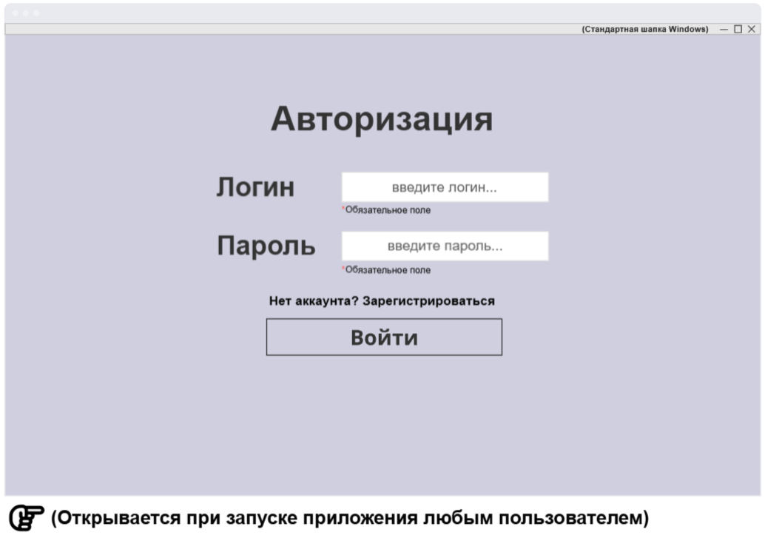
Назначение: обеспечение входа в систему для зарегистрированных пользователей.
Элементы управления:
- Поле «Логин» (TextBox): текстовое поле для ввода уникального идентификатора пользователя.
- Поле «Пароль» (TextBox): текстовое поле для ввода секретного кода доступа. Вводимые символы маскируются черными точками для скрытия от посторонних глаз.
- Кнопка «Войти» (Button): элемент для подтверждения введенных данных и попытки входа в систему.
- Кнопка «Зарегистрироваться» (Button): Элемент для перехода к форме создания новой учетной записи.
Логика работы: при запуске приложения открывается данная форма. Кнопка «Войти» становится активной только после заполнения обязательных полей. При успешной проверке данных открывается форма «Главное меню» соответствующей роли. При ошибке выводится уведомление о неверном логине или пароле.
2) Форма «Регистрация», Новый пользователь:
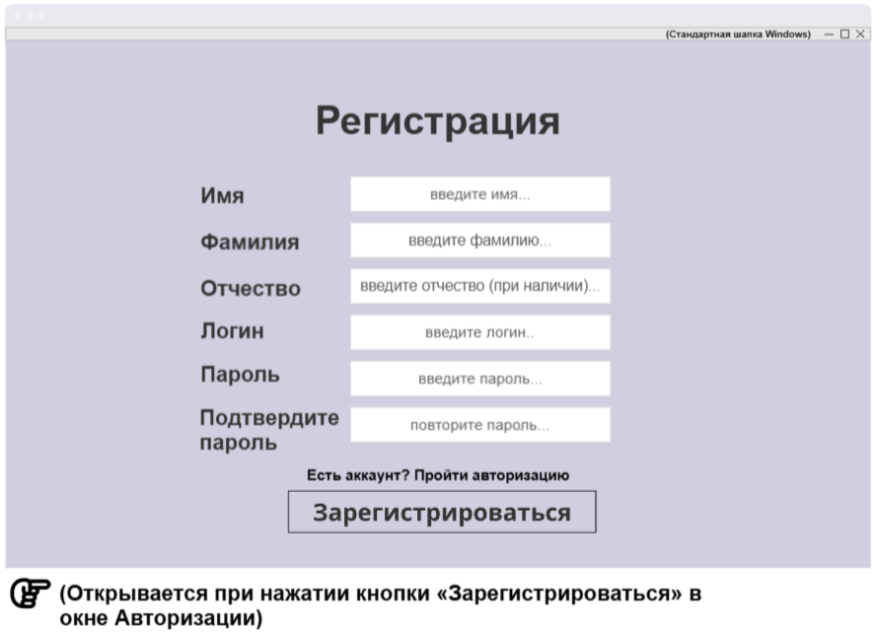
Назначение: создание новой учетной записи пользователя с присвоением уникального ID.
Элементы управления:
- Поле «Имя» (TextBox): текстовое поле для ввода имени пользователя.
- Поле «Фамилия» (TextBox): текстовое поле для ввода фамилии пользователя.
- Поле «Отчество» (TextBox): текстовое поле для ввода отчества (заполняется при наличии).
- Поле «Логин» (TextBox): текстовое поле для создания уникального имени для входа.
- Поле «Пароль» (TextBox): текстовое поле для создания секретного кода доступа (с маскировкой ввода).
- Поле «Подтвердите пароль» (TextBox): текстовое поле для повторного ввода пароля с целью исключения опечаток.
- Кнопка «Зарегистрироваться» (Button): элемент для сохранения данных и создания аккаунта.
- Кнопка «Войти» (Button): элемент для возврата к форме авторизации.
Логика работы: при успешной регистрации система автоматически генерирует уникальный ID пользователя (комбинация из 5 цифр) и открывает форму «Главное меню».
3) Форма «Главное меню», Кладовщик:
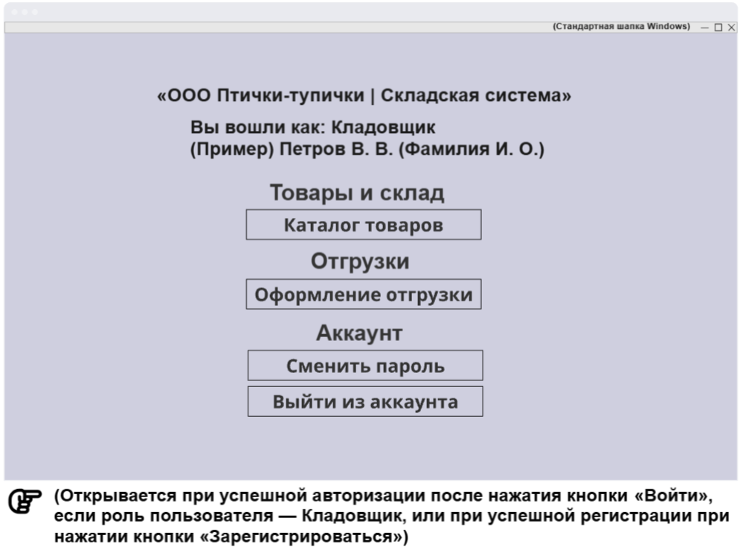
Назначение: основная навигационная панель для пользователя с ролью кладовщика.
Элементы управления:
- Заголовок окна (Label): текстовая метка с названием системы («ООО ПТИЧКИ-ТУПИЧКИ | Складская система»).
- Информационная панель (Label): метка, отображающая текущую роль и ФИО вошедшего пользователя.
- Кнопка «Товары и склад» (Button): переход к каталогу товаров.
- Кнопка «Отгрузки» (Button): переход к оформлению новой отгрузки.
- Кнопка «Аккаунт» (Button): раскрывает меню действий с профилем (смена пароля, выход).
Логика работы: форма открывается после успешной авторизации или регистрации. Из этого меню возможен переход ко всем доступным кладовщику функциям.
4) Форма «Смена пароля», Кладовщик или Администратор:
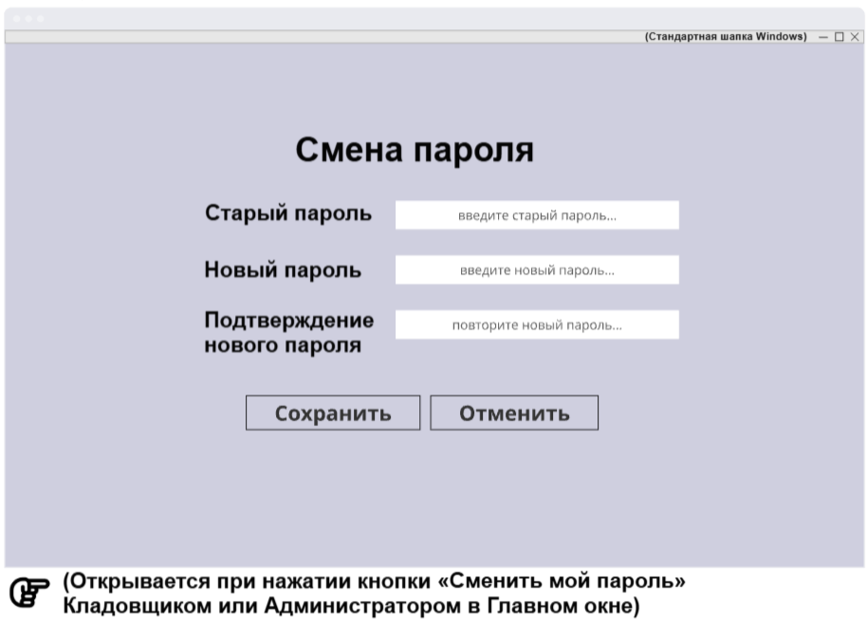
Назначение: изменение секретного кода доступа текущей учетной записи.
Элементы управления:
- Поле «Старый пароль» (TextBox): поле для ввода текущего пароля.
- Поле «Новый пароль» (TextBox): поле для ввода нового секретного кода (с маскировкой).
- Поле «Подтверждение нового пароля» (TextBox): поле для повторного ввода нового пароля.
- Кнопка «Сохранить» (Button): применение изменений.
- Кнопка «Отменить» (Button): отмена операции.
Логика работы: изменения вступают в силу немедленно после нажатия кнопки «Сохранить». После завершения операции происходит возврат в главное меню.
5) Форма «Каталог товаров», Кладовщик:
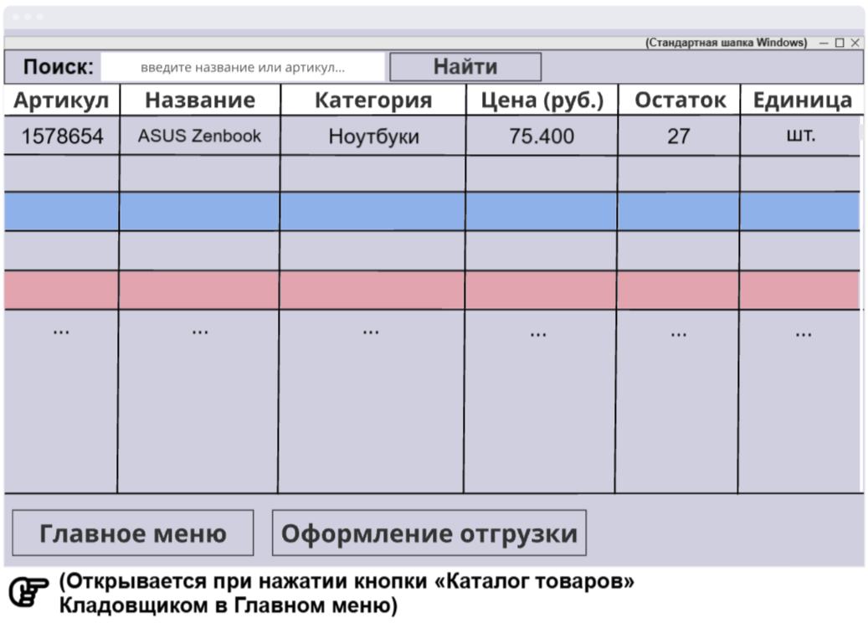
Назначение: просмотр ассортимента товаров, их остатков и цен.
Элементы управления:
- Поле поиска (TextBox): текстовое поле для ввода названия товара или его артикула.
- Кнопка «Найти» (Button): запуск процедуры поиска по введенному запросу.
- Таблица товаров (DataGridView): сетка данных, отображающая список товаров со столбцами: Артикул, Название, Категория, Цена, Остаток, Единица измерения.
- Кнопка «Главное меню» (Button): возврат на главную страницу.
- Кнопка «Оформление отгрузки» (Button): переход к форме создания отгрузки.
Логика работы: при выборе строки в таблице она выделяется цветом. Товары с остатком менее 5 единиц визуально выделяются (например, красным цветом) для привлечения внимания. Поиск работает по артикулу или названию.
6) Форма «Оформление отгрузки», Кладовщик:
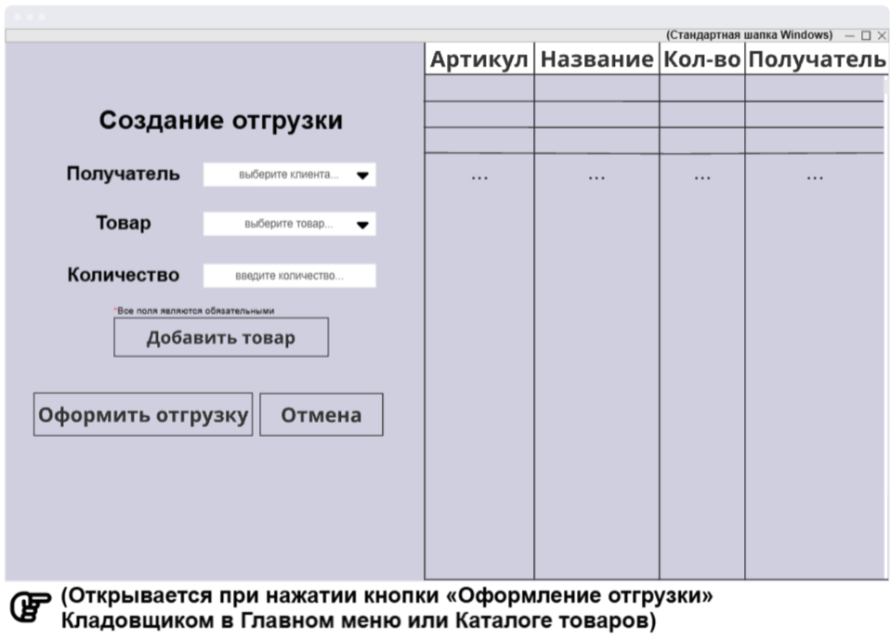
Назначение: создание документа отгрузки товаров клиенту.
Элементы управления:
- Выпадающий список «Получатель» (ComboBox): список клиентов для выбора контрагента (ФИО или название организации).
- Выпадающий список «Товар» (ComboBox): список товаров из каталога для выбора позиции отгрузки (отображает название и артикул).
- Поле «Количество» (TextBox/NumericUpDown): поле для ввода числа единиц товара.
- Кнопка «Добавить товар» (Button): добавление выбранной позиции в текущий список отгрузки.
- Таблица отгрузки (DataGridView): список добавленных товаров с указанием количества и цены.
- Кнопка «Оформить отгрузку» (Button): финальное сохранение документа и списание товаров со склада.
- Кнопка «Отмена» (Button): отмена операции без сохранения.
Логика работы: при оформлении отгрузки система фиксирует пользователя, дату и получателя. Остатки товаров на складе уменьшаются на указанное количество.

7) Форма «Главное меню», Администратор:
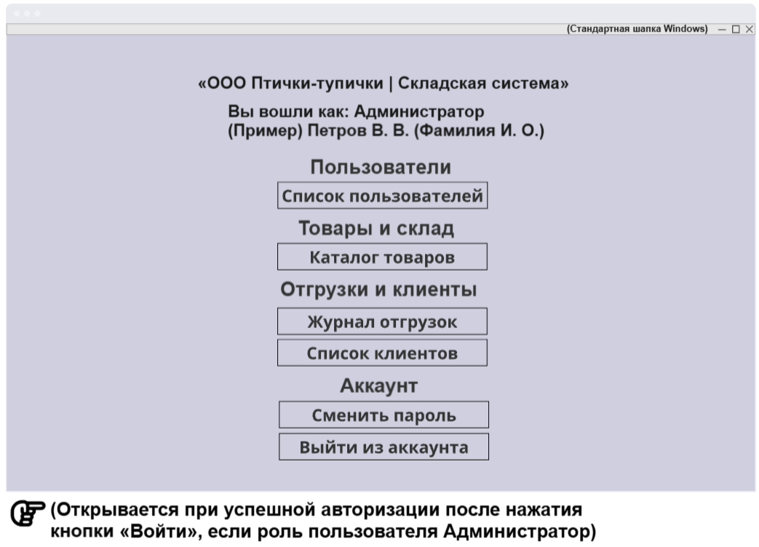
Назначение: основная навигационная панель для пользователя с расширенными правами доступа.
Элементы управления:
- Заголовок окна (Label): текстовая метка с названием системы.
- Информационная панель (Label): метка с ролью «Администратор» и ФИО пользователя.
- Кнопка «Пользователи» (Button): переход к управлению учетными записями.
- Кнопка «Товары и склад» (Button): раскрывает доступ к каталогу товаров и категориям.
- Кнопка «Отгрузки и клиенты» (Button): раскрывает доступ к журналу отгрузок и списку клиентов.
- Кнопка «Аккаунт» (Button): меню профиля (смена пароля, выход).
Логика работы: предоставляет доступ ко всем функциям системы, включая управление пользователями и справочниками.
8) Форма «Список пользователей», Администратор:
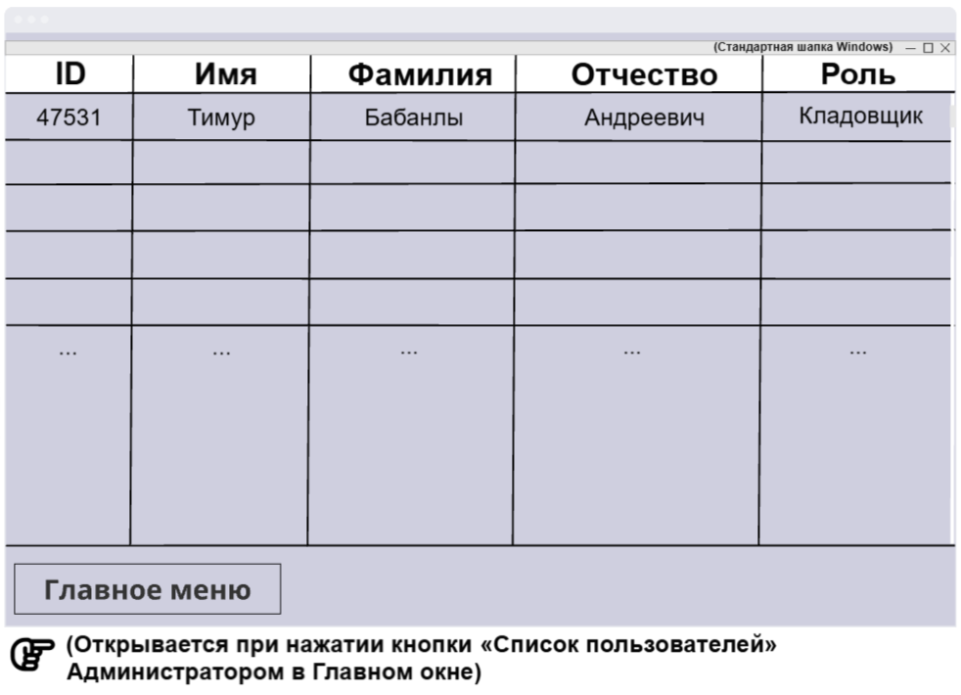
Назначение: просмотр всех зарегистрированных в системе сотрудников.
Элементы управления:
- Таблица пользователей (DataGridView): сетка данных со столбцами: ID, Имя, Фамилия, Отчество, Роль.
- Кнопка «Главное меню» (Button): возврат на главную страницу.
Логика работы: отображает полный список учетных записей. При выборе строки пользователь считается выбранным (подсветка).

9) Форма «Каталог товаров», Администратор:
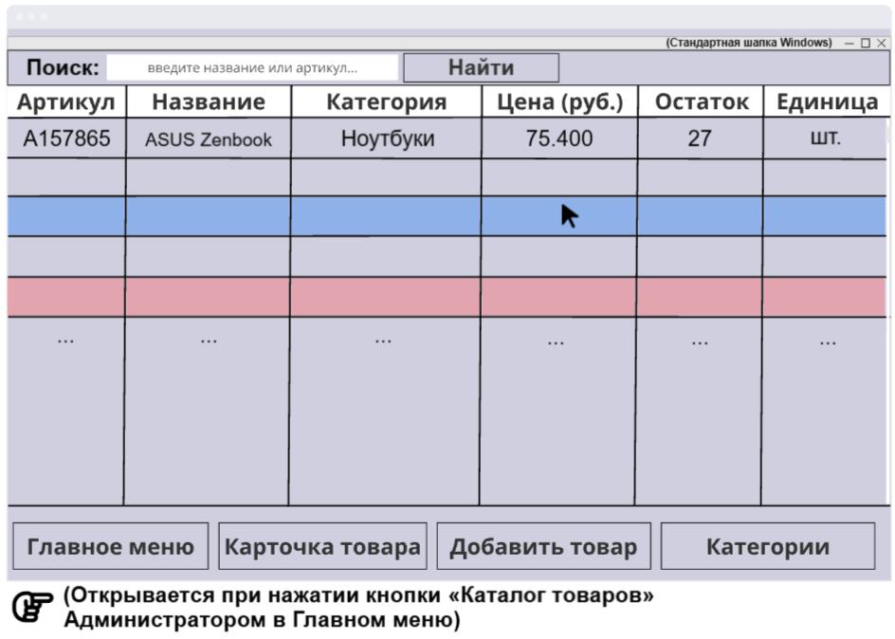
Назначение: управление ассортиментом товаров (просмотр, добавление, редактирование, удаление).
Элементы управления:
- Поле поиска (TextBox): поле для ввода названия или артикула.
- Кнопка «Найти» (Button): папуск поиска.
- Таблица товаров (DataGridView): сетка данных с информацией о товарах.
- Кнопка «Карточка товара» (Button): вызывает контекстное меню действий (редактировать, удалить) для выбранного товара.
- Кнопка «Добавить товар» (Button): переход к форме создания новой позиции.
- Кнопка «Категории» (Button): переход к управлению списком категорий.
- Кнопка «Главное меню» (Button): возврат на главную страницу.
Логика работы: позволяет удалять товары (с подтверждением операции) и переходить к их редактированию. Артикул товара присваивается автоматически при создании.
10) Форма «Добавление товара», Администратор:
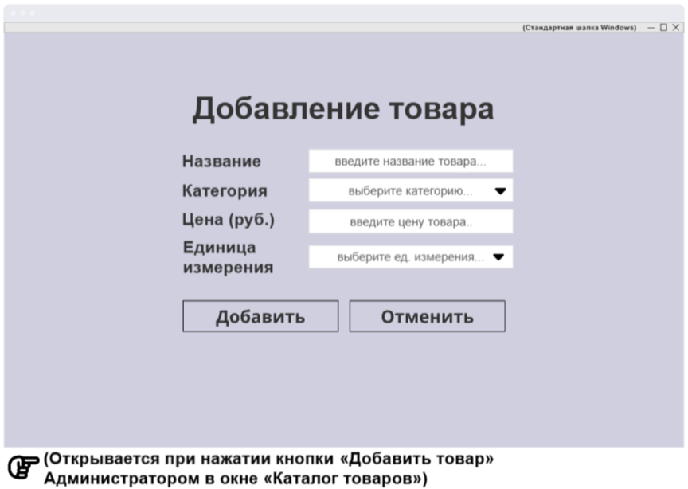
Назначение: внесение новой товарной позиции в базу данных.
Элементы управления:
- Поле «Название» (TextBox): ввод наименования товара.
- Выпадающий список «Категория» (ComboBox): выбор категории (поддерживает ввод текста для создания новой).
- Поле «Цена (руб.)» (TextBox): ввод стоимости единицы товара.
- Выпадающий список «Единица измерения» (ComboBox): выбор единицы (шт., кг, м и т.д.).
- Кнопка «Добавить» (Button): сохранение нового товара.
- Кнопка «Отмена» (Button): отмена операции.
Логика работы: при сохранении товару автоматически присваивается уникальный артикул (шаблон: буква «А» + 6 цифр). Остаток по умолчанию устанавливается равным 0.
11) Форма «Редактирование товара», Администратор:
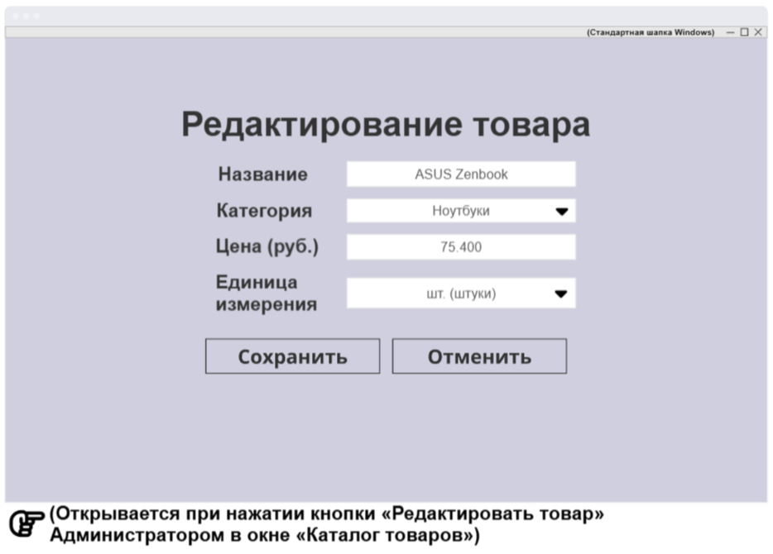
Назначение: изменение характеристик существующего товара.
Элементы управления:
- Поле «Название» (TextBox): редактируемое поле наименования.
- Выпадающий список «Категория» (ComboBox): выбор категории.
- Поле «Цена (руб.)» (TextBox): редактируемое поле цены.
- Выпадающий список «Единица измерения» (ComboBox): выбор единицы измерения.
- Кнопка «Сохранить» (Button): применение изменений.
- Кнопка «Отмена» (Button): отмена изменений.
Логика работы: поля заполняются текущими данными товара. Артикул товара изменению не подлежит.
12) Форма «Корректировка категорий», Администратор:
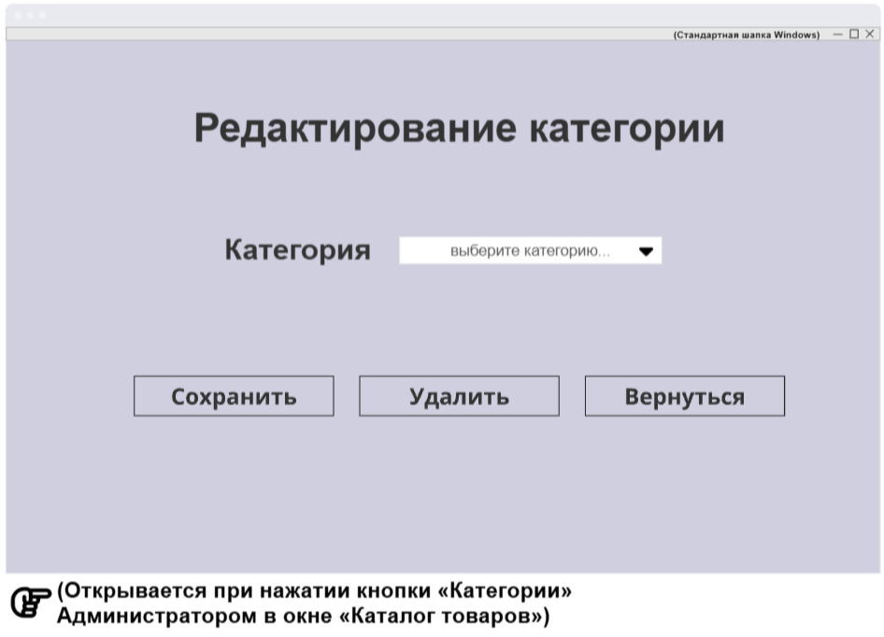
Назначение: управление справочником категорий товаров.
Элементы управления:
- Выпадающий список «Категория» (ComboBox): выбор категории для редактирования или удаления.
- Кнопка «Сохранить» (Button): сохранение изменений в списке категорий.
- Кнопка «Удалить» (Button): удаление выбранной категории.
- Кнопка «Вернуться» (Button): возврат к каталогу товаров.
Логика работы: позволяет добавлять новые названия категорий или удалять существующие.
13) Форма «Список клиентов», Администратор:
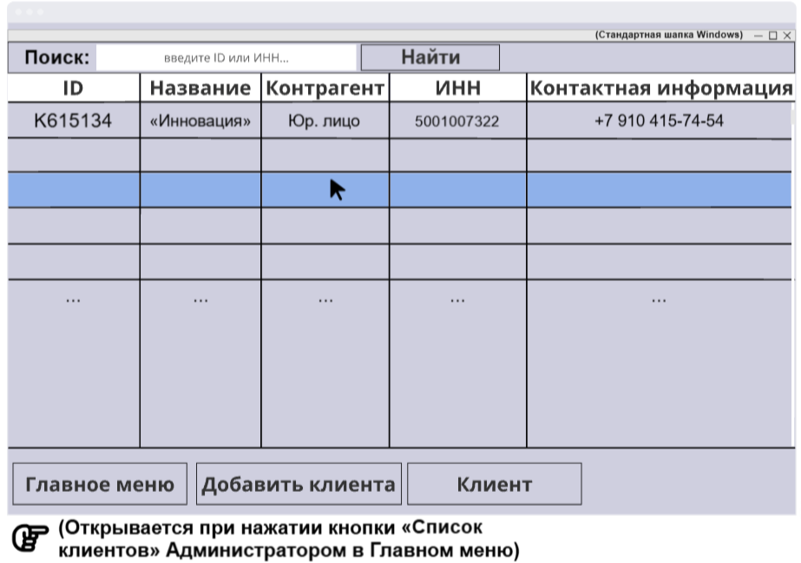
Назначение: просмотр и управление базой контрагентов.
Элементы управления:
- Поле поиска (TextBox): ввод ID клиента или ИНН.
- Кнопка «Найти» (Button): запуск поиска.
- Таблица клиентов (DataGridView): сетка данных со столбцами: ID, Название, Контрагент, ИНН, Контактная информация.
- Кнопка «Добавить клиента» (Button): переход к форме создания клиента.
- Кнопка «Главное меню» (Button): возврат на главную страницу.
Логика работы: отображает всех зарегистрированных клиентов. Позволяет перейти к редактированию выбранной записи.
14) Форма «Добавление клиента», Администратор:
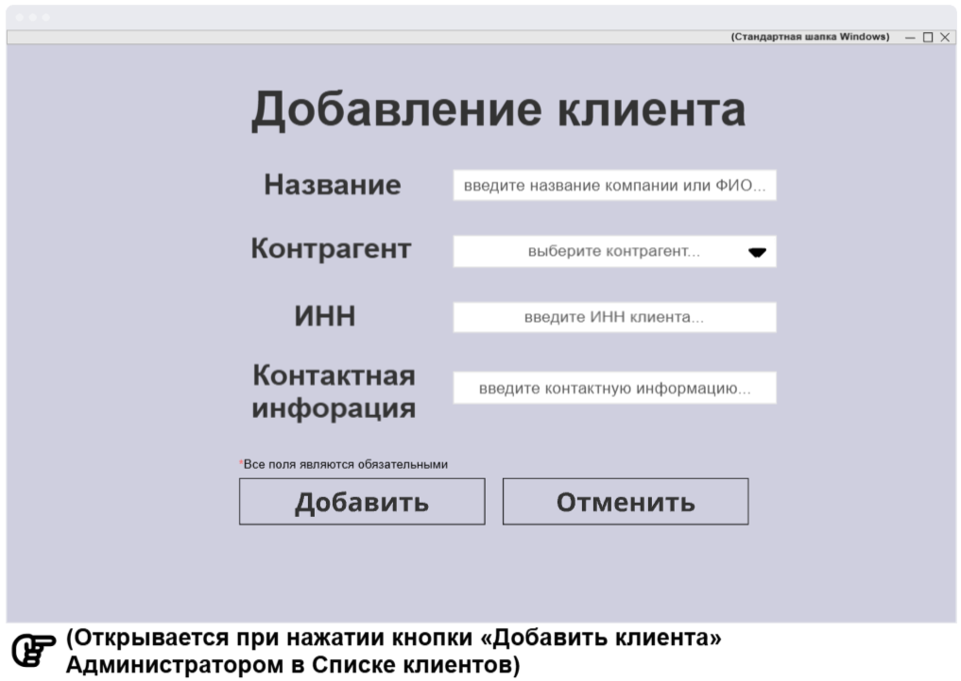Назначение: регистрация нового контрагента в системе.
Элементы управления:
- Поле «Название» (TextBox): ввод названия организации или ФИО.
- Выпадающий список «Контрагент» (ComboBox): выбор типа (Физ. лицо, Юр. лицо, ИП).
- Поле «ИНН» (TextBox): ввод идентификационного номера налогоплательщика.
- Поле «Контактная информация» (TextBox): ввод телефона, email и других данных клиента.
- Кнопка «Добавить» (Button): сохранение нового клиента.
- Кнопка «Отмена» (Button): отмена операции.
Логика работы: при сохранении клиенту автоматически присваивается уникальный ID (шаблон: буква «К» + 6 цифр).
15) Форма «Редактирование клиента», Администратор:
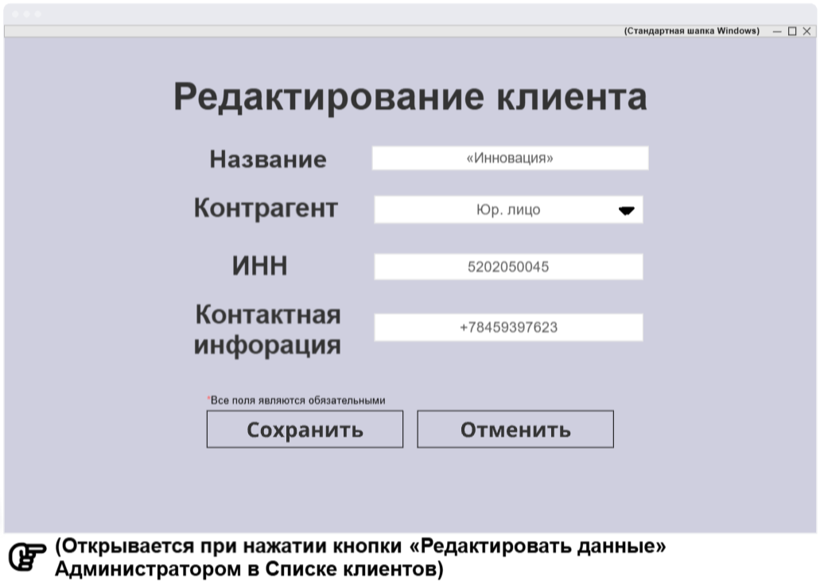
Назначение: изменение данных существующего контрагента.
Элементы управления:
- Поле «Название» (TextBox): редактируемое поле названия.
- Выпадающий список «Контрагент» (ComboBox): выбор типа контрагента.
- Поле «ИНН» (TextBox): редактируемое поле ИНН.
- Поле «Контактная информация» (TextBox): редактируемое поле контактов.
- Кнопка «Сохранить» (Button): применение изменений.
- Кнопка «Отмена» (Button): отмена изменений.
Логика работы: все поля обязательны для заполнения. Изменения сохраняются в базе данных немедленно.

16) Форма «Журнал отгрузки», Администратор:
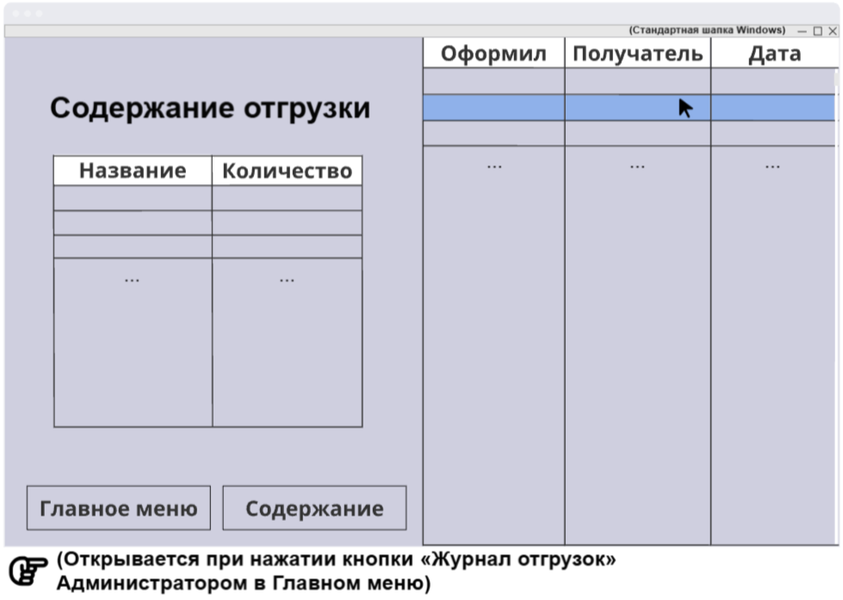Назначение: просмотр истории всех совершенных отгрузок.
Элементы управления:
- Таблица отгрузок (DataGridView): сетка данных со столбцами: Получатель, Дата, Содержание.
- Кнопка «Содержание» (Button): открытие детальной информации по выбранной отгрузке.
- Кнопка «Главное меню» (Button): возврат на главную страницу.
Логика работы: кнопка «Содержание» активна только после выбора строки в таблице. Дата отображается в формате дд.мм.гг.

17) Окно «Содержание отгрузки» формы «Журнал отгрузки», Администратор:
Назначение: детальный просмотр состава конкретной отгрузки.
Элементы управления:
- Таблица товаров отгрузки (DataGridView): сетка данных со столбцами: Название, Количество.
Логика работы: отображает список товаров, которые были включены в выбранную в журнале отгрузку.

3.3. Требования к логической структуре БД
Шаблон: Наименование поля – Тип данных | Ограничения | Описание | Комментарий.

3.3.1. Таблица Users (Пользователи)
Назначение: хранит учетные данные сотрудников системы для авторизации и разграничения прав доступа. Поля таблицы:
Описание в Excel: нажать (Google Таблицы)
1. Id – INTEGER | PRIMARY KEY, AUTOINCREMENT | Уникальный внутренний ID записи | Техническое поле для связей между таблицами.
2. UserCode – TEXT | UNIQUE, NOT NULL | Уникальный код пользователя (5 цифр) | «ID» пользователя — уникальная комбинация из 5 цифр.
3. Login – TEXT | UNIQUE, NOT NULL | Логин пользователя для авторизации | US-01, US-02.
4. PasswordHash – TEXT | NOT NULL | Хешированный пароль | Требования безопасности.
5. LastName – TEXT | NOT NULL | Фамилия пользователя | Комментарии отсутствуют.
6. FirstName – TEXT | NOT NULL | Имя пользователя | Комментарии отсутствуют.
7. Patronymic – TEXT | NULL | Отчество пользователя | Необязательное поле.
8. Role – TEXT | NOT NULL, допустимые значения: «Admin», «Warehouseman» | Роль пользователя в системе | Комментарии отсутствуют.

3.3.2. Таблица Categories (Категории товаров)
Назначение: Справочник категорий для группировки товаров в каталоге. Поля таблицы:
1. Id – INTEGER | PRIMARY KEY, AUTOINCREMENT | Уникальный ID категории | Техническое поле для связей.
2. Name – TEXT | UNIQUE, NOT NULL | Название категории (например, «Ноутбуки», «Смартфоны») | US-14, US-15, US-16.

3.3.3. Таблица Products (Товары)
Назначение: Основной каталог товарных позиций, хранит информацию об остатках и ценах. Поля таблицы:
1. Id – INTEGER | PRIMARY KEY, AUTOINCREMENT | Уникальный ID товара | Техническое поле для связей.
2. Article | TEXT | UNIQUE, NOT NULL | Артикул товара (формат: буква A + 6 цифр) | Шаблон: «AXXXXXX».
3. Name – TEXT | NOT NULL | Наименование товара | US-04
4. CategoryId – INTEGER | FOREIGN KEY (ссылка на таблицу Categories.Id) | Ссылка на категорию товара | US-04 (параметр «Категория»).
5. Price | REAL | NOT NULL, значение >= 0 | Цена закупки товара в рублях | US-04 (параметр «Цена закупки»).
6. StockQuantity – INTEGER | NOT NULL, DEFAULT 0, значение >= 0 | Текущий остаток товара на складе | US-04, US-07 (критический остаток)
7. Unit – TEXT | NOT NULL | Единица измерения (шт, кг, м и т.п.) | US-04 (параметр «Единица измерения»)

3.3.4. Таблица Clients (Клиенты)
Назначение: база контрагентов, которым отгружается товар со склада. Поля таблицы:
1. Id – INTEGER | PRIMARY KEY, AUTOINCREMENT | Уникальный ID клиента | Техническое поле для связей.
2. ClientCode – TEXT | UNIQUE, NOT NULL | Код клиента (формат: буква K + 6 цифр) | Шаблон: «KXXXXXX».
3. Name – TEXT | NOT NULL | Название компании или ФИО физического лица | US-08.
4. Type – TEXT | NOT NULL, допустимые значения: «Физ. лицо», «Юр. лицо», «ИП» | Тип контрагента | Комментарии отсутствуют.
5. INN – TEXT | NULL, длина 10 или 12 символов | ИНН организации или физического лица | 10 цифр (Юр. лицо) или 12 цифр (Физ. лицо/ИП).
6. ContactInfo – TEXT | NULL | Контактная информация (телефон, email, адрес) | US-09

3.3.5. Таблица Shipments (Отгрузки)
Назначение: журнал операций отгрузки (заголовок документа отгрузки). Поля таблицы:
1. Id – INTEGER | PRIMARY KEY, AUTOINCREMENT | Уникальный ID отгрузки | Техническое поле для связей.
2. Date – TEXT | NOT NULL, DEFAULT CURRENT_TIMESTAMP | Дата операции отгрузки | Форма «Журнал отгрузок» (формат dd.mm.yy).
3. ClientId – INTEGER | FOREIGN KEY (ссылка на таблицу Clients.Id), NOT NULL | Ссылка на клиента, который получил товар | US-11.
4. UserId – INTEGER | FOREIGN KEY (ссылка на таблицу Users.Id), NOT NULL | Ссылка на пользователя, который оформил отгрузку | US-11, US-12 (контроль и отчётность).

3.3.6. Таблица ShipmentItems (Позиции отгрузки)
Назначение: состав отгрузки (какие конкретно товары и в каком количестве вошли в отгрузку). Поля таблицы:
1. Id – INTEGER | PRIMARY KEY, AUTOINCREMENT | Уникальный ID позиции в отгрузке | Техническое поле для связей.
2. ShipmentId – INTEGER | FOREIGN KEY (ссылка на таблицу Shipments.Id), NOT NULL | Ссылка на родительскую (связанную) отгрузку | Связь с документом отгрузки.
3. ProductId – INTEGER | FOREIGN KEY (ссылка на таблицу Products.Id), NOT NULL | Ссылка на товар в позиции отгрузки | US-11.
4. Quantity – INTEGER | NOT NULL, значение > 0 | Количество отгруженного товара | US-11.
5. PriceSnapshot – REAL | NULL | Цена товара на момент отгрузки (снимок цены) | Для истории (если цена товара изменится в будущем).

3.3.7. Связи между таблицами
Связь 1: Таблица Users → Таблица Shipments
- Тип связи: Один ко многим (1:N)
- Поля связи: Users.Id → Shipments.UserId
- Комментарий: Один пользователь оформляет множество отгрузок
Связь 2: Таблица Clients → Таблица Shipments
- Тип связи: Один ко многим (1:N)
- Поля связи: Clients.Id → Shipments.ClientId
- Комментарий: Один клиент получает множество отгрузок
Связь 3: Таблица Categories → Таблица Products
- Тип связи: Один ко многим (1:N)
- Поля связи: Categories.Id → Products.CategoryId
- Комментарий: В одной категории может находиться множество товаров
Связь 4: Таблица Shipments → Таблица ShipmentItems
- Тип связи: Один ко многим (1:N)
- Поля связи: Shipments.Id → ShipmentItems.ShipmentId
- Комментарий: В одной отгрузке может быть множество позиций товаров
Связь 5: Таблица Products → Таблица ShipmentItems
- Тип связи: Один ко многим (1:N)
- Поля связи: Products.Id → ShipmentItems.ProductId
- Комментарий: Один товар может участвовать во множестве отгрузок
Комментарий: Связь между таблицами Shipments и Products реализована как «Многие-ко-многим» через промежуточную таблицу ShipmentItems.

